03 марта 2025 года № 3

*ИНФОРМАЦИОННЫЙ БЮЛЛЕТЕНЬ*

*Лысогорского сельского поселения*

*Является официальным периодическим печатным изданием*

*Лысогорского сельского поселения*

*c.Лысогорка*

**РОССИЙСКАЯ ФЕДЕРАЦИЯ**

**РОСТОВСКАЯ ОБЛАСТЬ**

**КУЙБЫШЕВСКИЙ РАЙОН**

**СОБРАНИЕ ДЕПУТАТОВ**

**ЛЫСОГОРСКОГО СЕЛЬСКОГО ПОСЕЛЕНИЯ**

**РЕШЕНИЕ**

**28.02.2025г. с. Лысогорка № 137**

О внесении изменений в решение Собрания депутатов от 26.12.2024 № 125

«О бюджете Лысогорского сельского поселения Куйбышевского района на 2025 год и плановый период 2026 и 2027 годов»

В целях приведения муниципального правового акта в соответствие с требованиями действующего законодательства Собрание депутатов Лысогорского сельского поселения

**решило:**

Внести в решение Собрания депутатов Лысогорского сельского поселения

от 26.12.2024 № 125«О бюджете Лысогорского сельского поселения Куйбышевского района на 2025 год и плановый период 2026 и 2027 годов»

следующие изменения:

1. п.п. 8.3 пункт 8 изложить в следующей редакции:

«8.3. Установить, что в 2025 году в соответствии со статьями 2202 и 24226 Бюджетного кодекса Российской Федерации Управление Федерального казначейства по Ростовской области осуществляет казначейское сопровождение средств бюджета поселения:

1) субсидии для софинансирования расходных обязательств, возникших при выполнении полномочий органов местного самоуправления по решению вопросов местного значения.

2.Настоящее Решение Собрания депутатов распространяется на правоотношения, возникшие с 01 января 2025 года.

1. Контроль за исполнением настоящего решения возложить на постоянную комиссию Собрания депутатов Лысогорского сельского поселения по бюджету, налогам и собственности.

Председатель Собрания депутатов-

глава Лысогорского

сельского поселения Н.А.Кательницкая

**В О Е Н Н А Я С Л У Ж Б А П О К О Н Т Р А К Т У !**

При поступлении на военную

службу выплачивается:

- 1 млн. рублей единовременная региональная выплата гражданам, заключившим контракт на год и более в Ростовской области,

- 600 тыс. рублей единовременная выплата от Правительства Ростовской области гражданам, заключившим контракт в резервные подразделения,

- 400 тыс. рублей единовременная выплата от Министерства обороны для всех граждан, заключивших контракт на год и более.

Ежемесячное денежное довольствие

от 210 тыс. рублей в зоне СВО.

По всем интересующим вопросам обращаться в Администрацию Лысогорского сельского поселения, по адресу: с. Лысогорка, ул. Кушнарева, 3. тел. 8(863)4836345



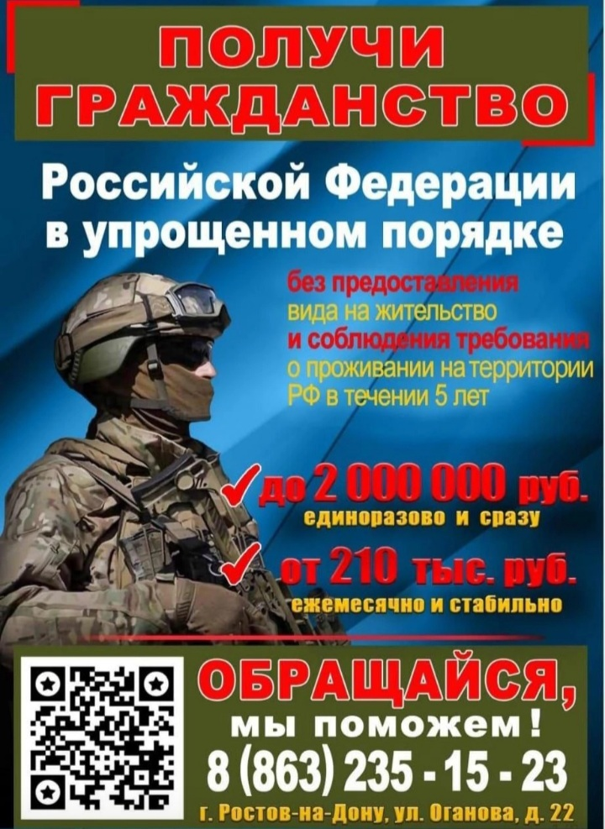

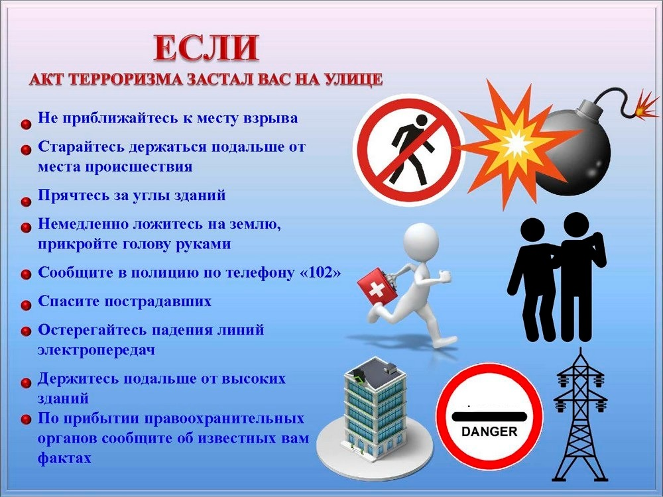

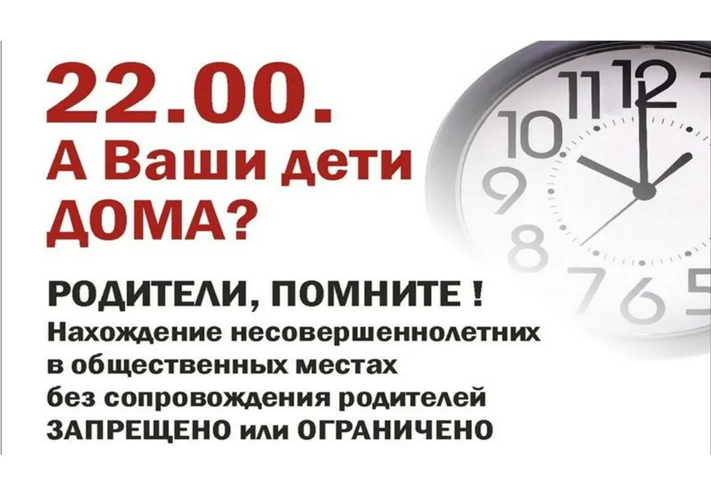

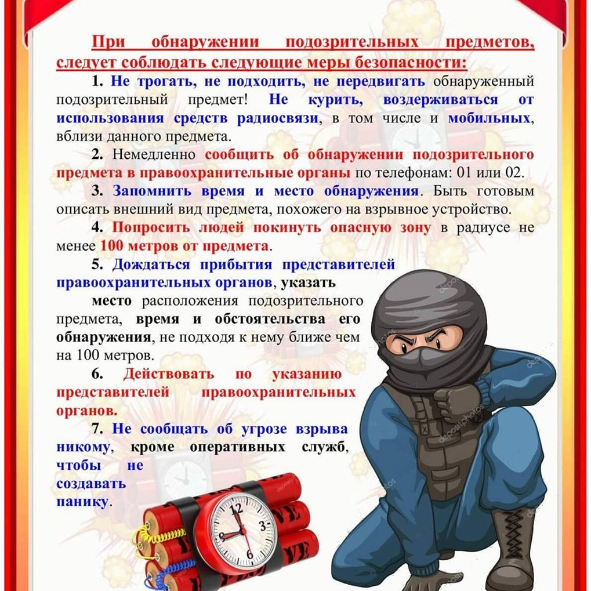

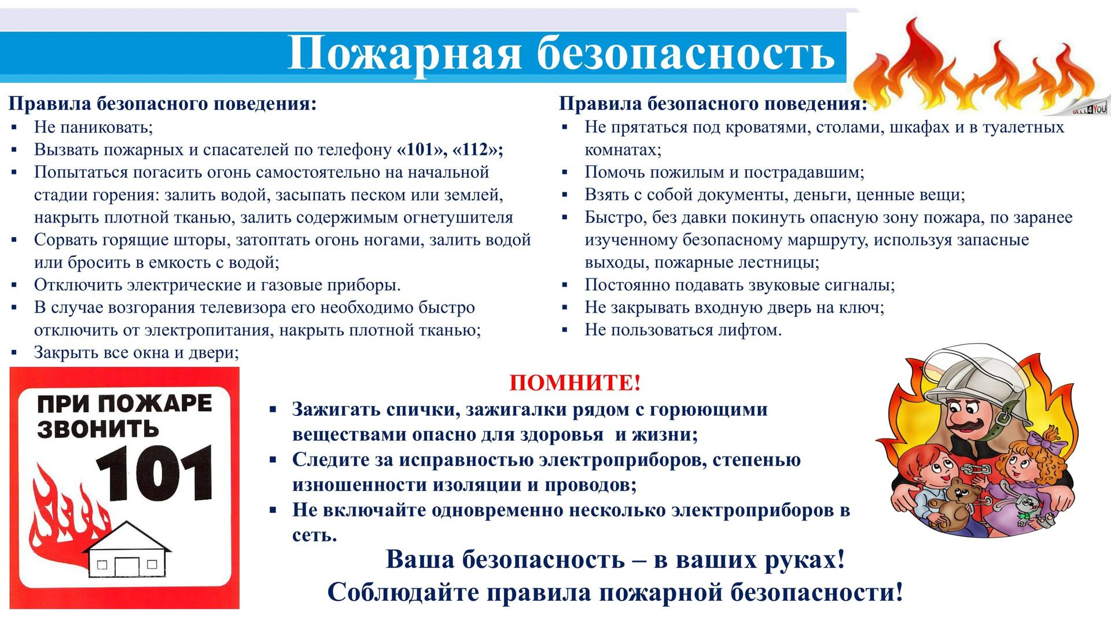

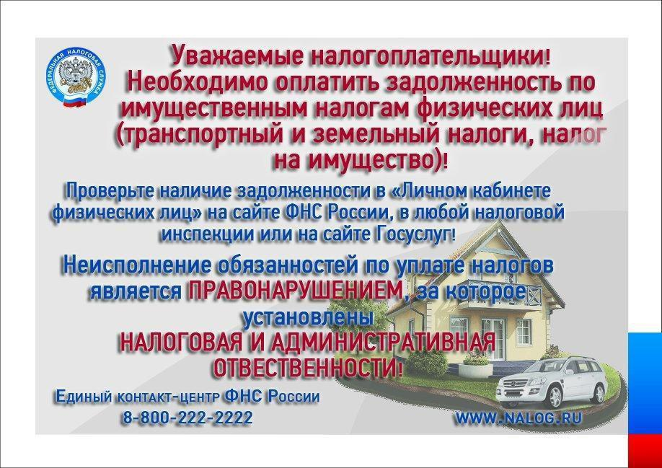

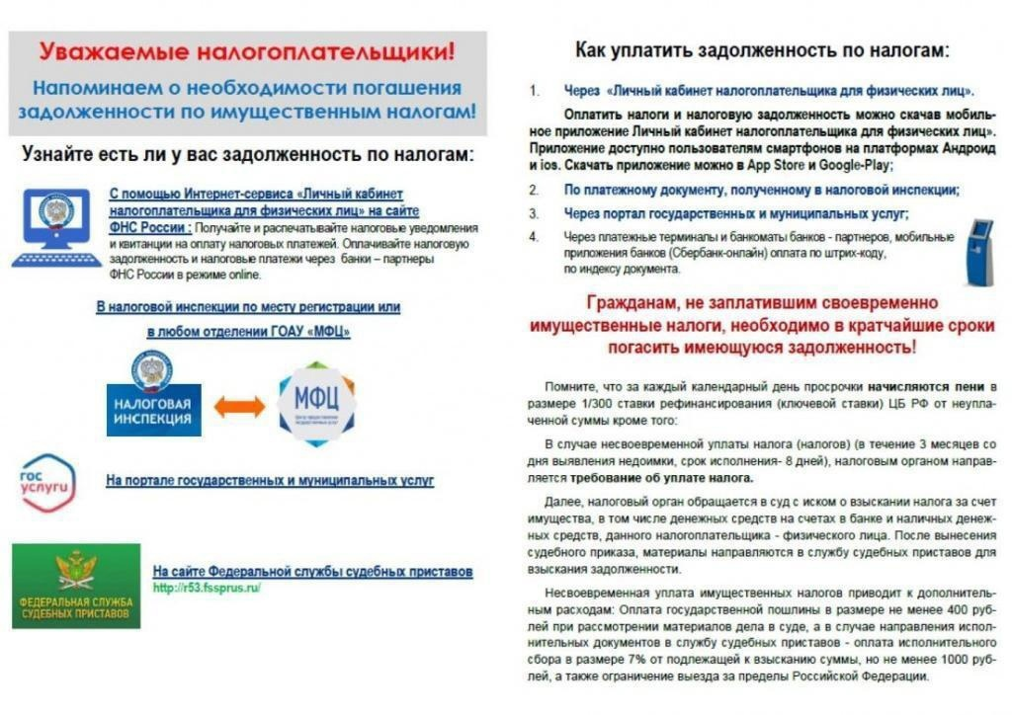

**Информация для населения при воздушной атаке**

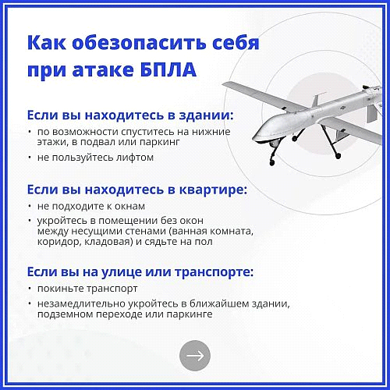

Как себя вести себя в случае атаки беспилотного летательного аппарата (БПЛА):  
- при обнаружении БПЛА или *по*сле атаки нельзя трогать беспилотник и близко к нему *по*дходить. Это может быть смертельно опасно.

Сообщите *по* номеру 112 и отойдите в сторону;

- на улице нужно как можно скорее укрыться в ближайшем здании;

- если вы на улице ехали в транс*по*рте, то оставьте его и перейдите в *укрытие*;

- обо всех БПЛА сообщайте по номеру 112.



***Учредитель:***

*Администрация Лысогорского сельского поселения.*

***Издается***

*по мере накопления предназначенных к официальному опубликованию муниципальных правовых актов, официальных сообщений и материалов органов местного самоуправления муниципального образования «Лысогорское сельское поселение, но не реже 1 раза в квартал.*

***Распространяется***

*БЕСПЛАТНО.*

***Тираж*** *20 экз.*

***Главный редактор*** *средства массовой информации*

*– периодическое печатное издание – «Информационный бюллетень Лысогорского сельского поселения» - Глава Администрации Лысогорского сельского поселения*

*БОШКОВА Наталья Витальевна.*

***Адрес редакции и издателя:***

*346959, Ростовская область, Куйбышевский район,*

*с.Лысогорка, ул. Кооперативная, д. 8.*

*Тел.:8(863)48-36-3-45*

*Факс: 8(863)48-36-3-94*

*E-mail:* [*lsp-adm@mail.ru*](mailto:lsp-adm@mail.ru)*,* [*sp19205@donpac.ru*](mailto:sp19205@donpac.ru)